Mladí lidé do 25 let dluží po splatnosti průměrně přes 6 tis. korun

24. června 2013 – Přes 4 tis. korun za mobilní služby a více než 12 tis. za bankovní úvěry. To jsou částky, které po datu splatnosti dluží mladí lidé ve věku od 18 do 25 let. Vyplývá to z údajů inkasní agentury B4B Inkasso, která patří mezi tři největší v České republice. Ta ve své databázi eviduje přes 15 tis. mladých dlužníků, kteří se s platbou opozdili o několik měsíců. Průměrný dluh u této věkové skupiny dosahuje výše 6.480 Kč.

Průměrná výše dluhu po splatnosti za celou populaci v ČR je dle statistiky společnosti B4B Inkasso přes 10. tis. Kč. Průměrný dluh mladého člověka do 25 let je přibližně o 4 tis. Kč nižší, i tak jde ale zejména v případě studentů o vysoké částky.

Ve srovnání se staršími obyvateli ČR je u mladých lidí patrná nižší ochota se s dluhy vypořádat. „Bohužel se u mladých lidí stále častěji setkáváme s tím, že se chtějí zaplacení svých závazků vyhnout. Hledají nejrůznější kličky a postupy, které však v konečném důsledku znamenají další navyšování dluhu,“ řekl jednatel společnosti B4B Inkasso Miroslav Rozbroj.

Ačkoliv se počet zadlužených mladých lidí v posledních třech letech zvyšuje, průměrná výše dluhů zůstává přibližně stejná. Průměr se pohybuje okolo částky 6 tis. Kč.

Příloha:
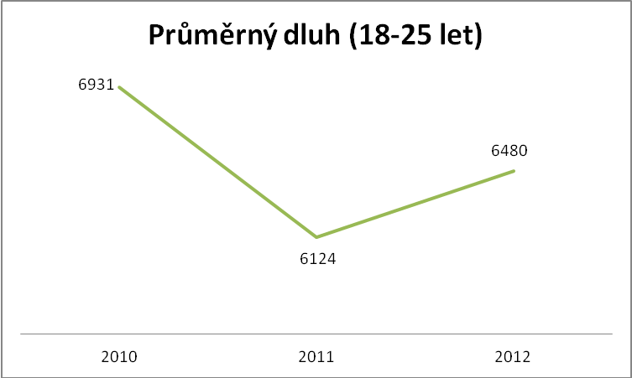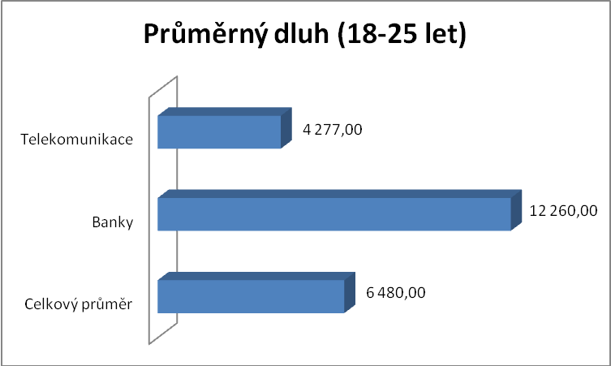

Poznámky pro editory
- Společnost B4B INKASSO s.r.o. vznikla v roce 2003, ale navazuje na naší činnost v oboru od roku 1993.
- Je členem Asociace inkasních agentur, která je členem evropské asociace FENCA.
- Agentura dodržuje etický kodex asociace, který byl jejím členy přijat v roce 2011.
- Sídlo společnosti je v Havířově v Moravskoslezském kraji.
- Firma pracuje pro klienty z oblasti bankovnictví, telekomunikací a řady dalších oborů.
- B4B INKASSO s.r.o. patří mezi 3 největší inkasní agentury v ČR.

Další informace poskytne:

Pavel Sobol, Crest Communications
Tel. 596 629 435, 603 184 049, e-mail: sobol@crestcom.cz

